**SOAL DAN JAWABAN**

**Materi Produk Kreatif dan Kewirausahaan**

**SMK ISLAM 1 BLITAR**

**KEL 2**

**Dani Bagus W(12)**

**Rahmad Arya Ganes(23)**

**Toni Wahyu S(30)**

**Wahyu Romadhon(32)**

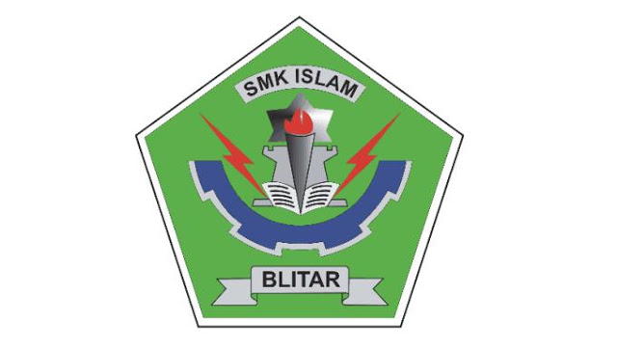

**BAB 5**

1.Diagram Alur Proses Produksi disebut juga dengan..

1. Produk digital
2. **Production Flow Chart Diagram**
3. Hardware
4. Prototype
5. Work in process

2. merupakan tahap akhir dalam kegiatan Desain Produk merupakan pengertian dari

1. **Pembuatan gambar kerja**
2. Membuat sketsa
3. Membuat software
4. Mengolah Perusahaan
5. Membuat denah

3. Bentuk dari produk yang akan dibuat akan terlihat jelas satu dengan yang lainnya

merupakan pengertian dari

1. Pembuatan gambar kerja
2. **Membuat sketsa**
3. Membuat software
4. Mengolah Perusahaan
5. Membuat denah

4. MACAM-MACAM HARDWARE,**KECUALI**

1. Komputer
2. CPU
3. Monitor
4. Printer
5. **Linux**

5. Yang termasuk HARDWARE

1. **Komputer**
2. Linux
3. Microsoft
4. Debian
5. Windows

6. .MACAM-MACAM SOFTWARE,**KECUALI**

1. Linux
2. Microsoft
3. **Printer**
4. Windows
5. Debian

7.Yang termasuk SOFTWARE

1. Komputer
2. CPU
3. Monitor
4. **Linux**
5. Printer

8. Pengawasan atas mutu suatu barang hasil produksi, seyogyanya meliputi pengetahuan

hal-hal berikut adalah.

1. **Kerusakan dan Mutu Produk**
2. Matematika
3. Hasil
4. IPA
5. IPS

9.Salah satu tahapan – tahapan dalam merencanakan suatu produk, tahapan tersebut yaitu

1. Membiarkan jika ada kerusakan
2. Berpura pura tidak tahu
3. Masa bodoh
4. **Memformulasikan hasil marketing research**
5. Santui

10.Kelebihan dari software,**Kecuali**

1. Dapat di copy ke komputer
2. **Tidak semua dapat dijalankan**
3. Aplikasi portable browser meningkatkan keamanan
4. Aplikasi portable membuat sistem bersih dari Registry
5. Gratis